实验三、Microsoft Visio使用
一、实验目的：
  - 了解Visio工具软件的功能、特色及安装步骤；
  - 熟悉 Visio 的工作环境及组成；
  - 掌握 Visio 软件绘制系统流程图、数据流图、软件结构图的基本方法；
  - 熟练使用 Visio 的图形模板绘制出专业图表。
二、知识背景：
1． Visio 2003简介
1999年，Microsoft并购了Visio公司，不久便推出了新版的Visio，并让Visio成为Microsoft Office家族的一员。
Visio 2003是一个图表绘制软件。它可以帮助使用者创建包含复杂设想、过程与系统的业务图表和技术图表。使用Visio 2003创建图表，用户能够将信息形象化，并能够以清楚简明的方式进行有效的交流，这是仅仅使用文字和数字所无法表现的。Visio 2003还可通过与数据源直接同步自动形象化数据，以提供最新的图表。用户还可以对Visio 2003进行自定义，以满足组织的需要。
2． Visio 2003的使用
Visio 2003的文件主要有4种类型，即绘图文件（.VSD）、模具文件（.VSS）、模板文件（.VST）、工作环境文件（.VSW）。
    - 绘图文件（.VSD）：用于存储绘制的各种图形。一个绘图文件中可以有多个绘图页，它是Visio中最常用的文件。
    - 模具文件（.VSS）：用于存放绘图过程中生成各种图形的“母体”，即形状（图形）。Visio自带了大量对应于不同绘图场合的模具文件，给绘图带来了很大的方便。用户还可以根据自己的需要，生成自己的模具文件。
    - 模板文件（.VST）：用于同时存放绘图文件和模具文件，并定义了相应的工作环境。Visio自带了许多模板文件。用户可以利用Visio自带的或自己生成的模具文件，对操作环境加以改造，进而生成自己的模板文件。
    - 工作环境文件（.VSW）：用于存储绘图窗口、各组件的位置和排列方式等。使用户可根据自己的需要将绘图文件与模具文件结合起来，定义最适合自己的工作环境，在下次打开时，可以直接进入预设的工作环境。
此外，Visio还支持其他多种格式的文件，可以在Visio的打开或保存操作中使用这些文件类型。
基本的Visio绘图流程如下：
- 使用模板开始创建图表。
- 添加、处理图表中的形状。
- 连接图表中的形状。
- 在图表中添加和更改文本。
- 设置图表中形状的格式。
- 在绘图文件中添加和处理页。
- 保存和打印图表。
- 共享图表。
注意：关于Visio更多的使用手册，请参考课件主页提供的“Visio 2003用户指南.pdf”。
三、实验要求:
要求能够学会运用 Visio 软件所提供的菜单、工具、模型等制作图形或图表。能用Visio 软件所提供专业图形模板，来自行绘制出专业化、高质量的图形或图表。特别是要熟练掌握系统流程图、数据流图和软件结构图的绘制方法和过程。
四、实验内容和步骤:
1、Microsoft Visio 2003的下载与安装（略）。
2、利用Visio绘制系统流程图（建议使用【流程图】→【基本流程图形状】）。
系统流程图：是描绘物理系统的传统工具。它的基本思想是用图形符号以黑盒子形式描绘系统里面的每个部件(程序、文件、数据库、表格、人工过程等）。
【例2-1】 某装配厂有一个存放零件的仓库，仓库中现有的各种零件的数量及每种零件的库存量临界值等数据记录在库存清单主文件中。当仓库中零件数量有变化时，应该及时修改库存清单主文件；如果哪种零件的库存量少于它的库存量临界值，则应该报告给采购部门以便订货，规定每天向采购部门送一次订货报告。
该装配厂使用一台小型机处理更新库存清单主文件和产生订货报告的任务。零件库存量的每一次变化称为一个事务，由放在仓库中的CRT终端输入到计算机中；系统中的库存清单程序对事务进行处理，更新存储在磁盘上的库存清单主文件，并且把必要的订货信息写在磁带上。最后，每天由报告生成程序读一次磁带，并且打印出订货报告。
图2-1所示的系统流程图描绘了上述系统的概貌。
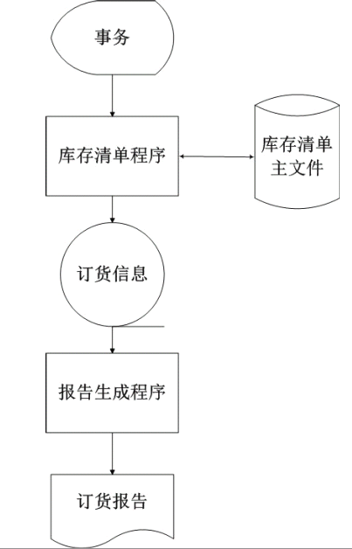

图2-1 装配厂库存系统流程图
      - 利用Visio绘制数据流图（建议使用【软件】→【Gane-Sarson】）。
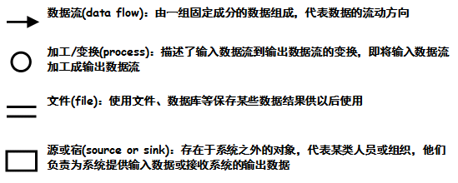
数据流图（Data Flow Diagram）：简称DFD，它从数据传递和加工角度，以图形方式来表达系统的逻辑功能、数据在系统内部的逻辑流向和逻辑变换过程，是结构化系统分析方法的主要表达工具及用于表示软件模型的一种图示方法。DFD基本元素有四种：

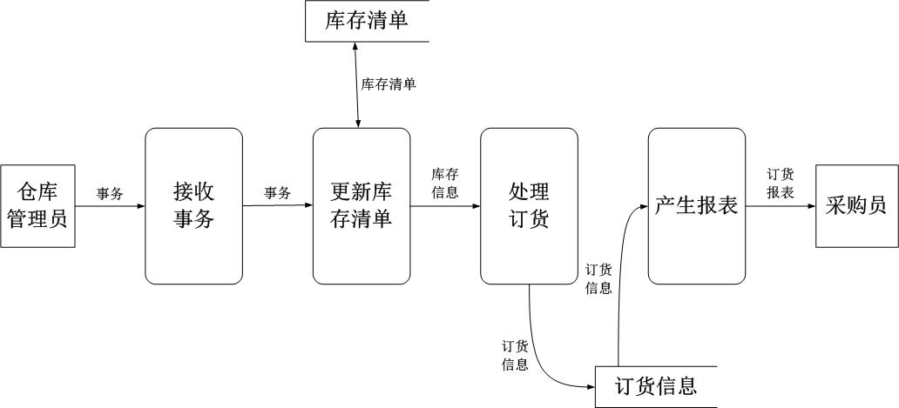
【例2-2】 在【例2-1】的基础上，设计出相应的数据流图，如图2-2。

图2-2 装配厂库存系统数据流图
      - 利用Visio绘制软件结构图（建议使用【组织结构图】→【组织结构图形状】）。
软件结构图：为了反映软件系统中组件之间相互关系和约束的体系结构设计图，一般通过分层次或分时间段等方式说明体系结构的各个组成部分的组合关系。
  - 某新闻稿加工系统的软件体系结构如图2-3所示。
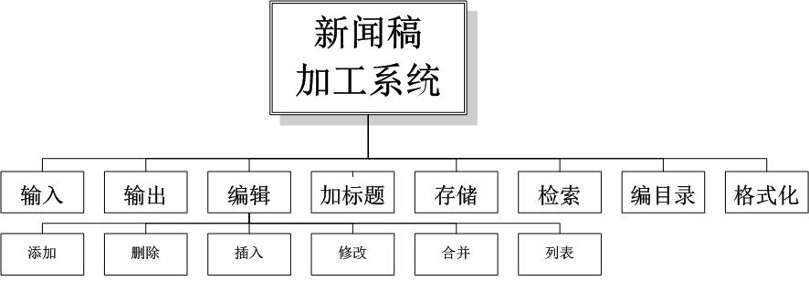
图2-3 新闻稿加工系统软件体系结构图
- 实验作业：
- 在Visio 2003中绘制本实验中的图2-1、图2-2、图2-3的图形，完成后上交Visio源文件。
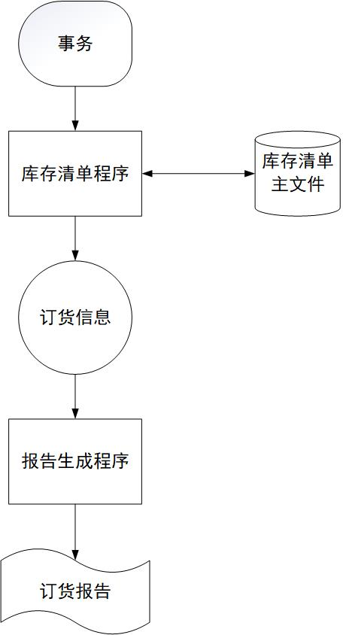
图2-1
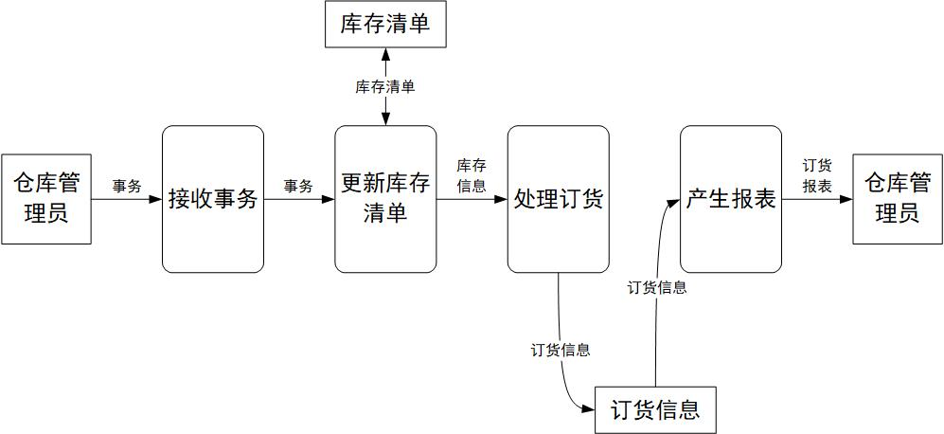
图2-2
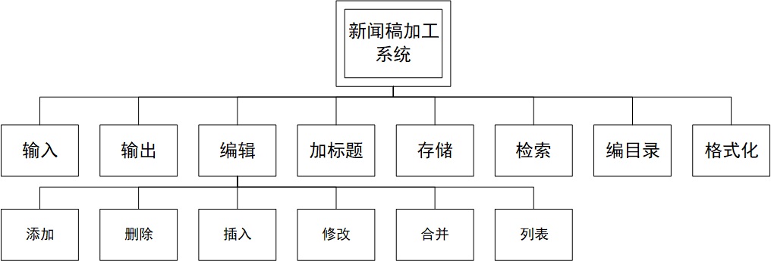
图2-3
2、基于自身经历或通过查阅资料，设计一个基于网上购物系统（如淘宝网）的数据流图，完成后上交Visio源文件。
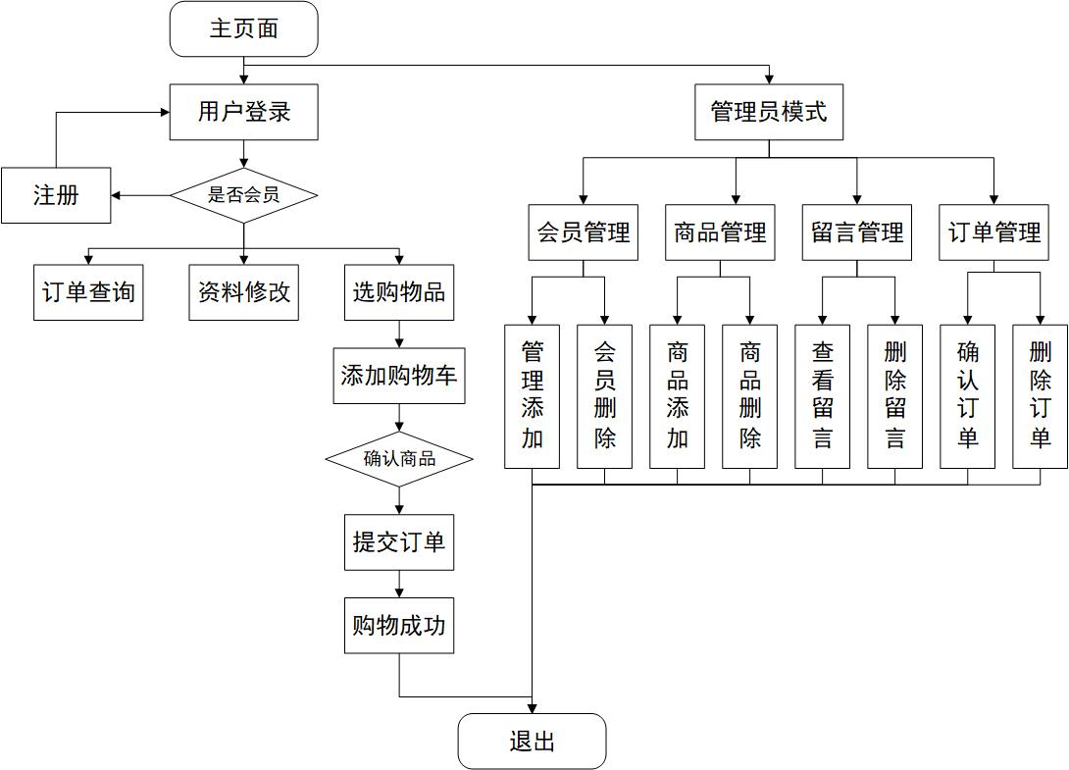
- 实验思考：
      - 认真总结使用Visio绘制图形的基本方法和步骤。
1.思考基本的思路，有大致的流程框架；
2.Visio2019中：新建文件，选择需要类型，例如基本流程，组织结构图模式；
3.选择合适的图形插入，并根据需要修改颜色、大小等；
4.写入文字，修改字体或者大小；
5.用合适的线将各个逻辑之间连接起来；
6.调整位置，使其美观；
7.保存，导出图片。
      - 除了上述提到的系统流程图、数据流图和软件结构图之外，请讨论使用Visio还可以绘制其他哪些图形。
网络图，思维导图，居室布置图，统计营销图，商务图，工程图，地图等等。
      - 对于需要经常使用但在Visio的模具中没有的图形，试分析和讨论如何处理。
由于Visio本身模具是禁止修改的，但是如果有需要，我们可以这样：
      - 采用一些可用的插件，里面可能会有我们所需要的图形；
      - 用PS,PPT等工具自己绘制一个插图，插入；
      - 直接用Visio自身绘制一个所需要的插图，如果复杂度不高
      - Visio自身模板的组合。

